基隆市五堵國小一○七學年度一年級第一學期數學領域期末評量試題
一 年 班 座號: 姓名: 得分: 家長簽名:

一、數一數，有多少？最多隻在□中打ⅴ(每答2分，共8分)
□ |  | ( )隻
□ |  | ( )隻
□ |  | ( )隻

二、填入正確的數字。(每格2分，共10分)
1.
2.
三、連連看：下面各算式的答案是多少？ (每答2分，共16分)
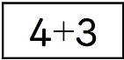 | 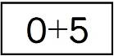 | 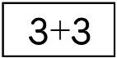 | 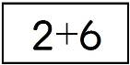
˙  ˙ | ˙  ˙ | ˙  ˙ | ˙  ˙
 | 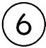 | 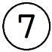 | 
˙  ˙ | ˙  ˙ | ˙  ˙ | ˙  ˙
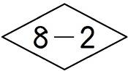 | 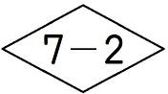 | 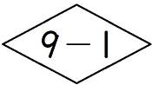 | 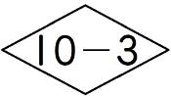
四、看圖數一數，再填一填：
(每題2分，共10分)
1.

(1)從右邊數起， 在第( )個
(2)從左邊數起， 在第( )個
(3)從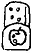數到共有( )個。

2.下面圖形裡有（ ）朵花，共 有（ ）片葉子。
五、數一數，有幾個？(每題2分，共8分)
- 有（ ）個長方形。
- 有（ ）個正方形。
- 有（ ）個三角形。
- 有（ ）個圓形。
<背面還有題目喔~加油~>
六、看圖填一填：
(每答2分，共20分)
1. 下面是阿寶今天的作息。
(1)看鐘面在( )中寫出是幾點或 幾點半。
(2)依時間順序在□中填入 1～4

去上學 |  | 吃午餐
上午( )點半 |  | 中午( )點
踢足球 |  | 上課
下午( )點半半半半半 |  | 上午( )點

2.
( )點鐘的時候，永昊在吃午餐

3.
( )點鐘的時候，帆帆和丞丞要去公園玩。

七、看圖寫算式。(每題3分,共6分)
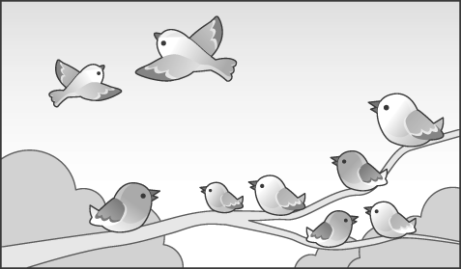
1.有 9 隻小鳥，飛走了 2 隻，停 在樹上的有幾隻？
算式 :

（ ）隻
2. 有 9 隻小鳥，7隻停在樹上，飛走了幾隻？
算式 :

飛走了（ ）隻
八、把做法用算式記下來：
(每小題4分，共8分)
1. 哆啦A夢有5顆糖果，小丸子有4個糖果。
①二人共有幾顆？
算式：
共有（ ）個
②小丸子比哆啦A夢少幾顆糖果?？
算式：
少（ ）顆
九、畫○算算看，並用算式記下來：(每題7分，共14分)
1. 一盒餅乾有5片，花媽買了
二盒餅乾，共有幾片？
畫○：
算式：
共有( )片
2.動物園裡有6隻無尾熊，袋鼠比無尾熊多4隻，袋鼠有幾隻？
畫○：
算式：
袋鼠有( )隻

